Evidências de ocorrencia
Usuário 123.3345

1. Print da falha

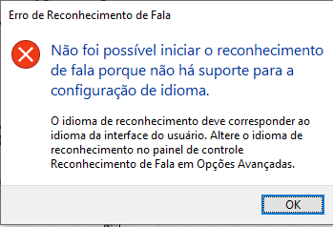
A
Reconhecimento de Fala (Detalhe A) é importante e foi o que bloqueou a reunião.

2. Evidência do tempo


B
A hora 6pm (mostrada no Detalhe B) marca o acontecimento do evento

